…................................ Data sporządzenia ….......................................................
Pieczęć Nagłówkowa Oddziału

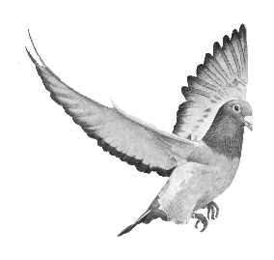
SPIS GOŁĘBI

MISTRZOSTWO MŁODYCH DERBY /2019

Hodowca..................................................Oddział………………………..Okręg Nowy Sącz

Współrzędne geograficzne Szerokość …………..…....………. Długość ……….……..…….….….

Adres zamieszkania i tel. …………………………………………………………………..

Sekcja................................................ Nr. komputerowy hodowcy......................................

LP. | Nr. Obrączki Rodowej | Płeć | Barwa
1.
2.
3.
4.
5.
6.
7.
8.
9.
10.
11.
12.
13.
14.
15.

Sekretarz Prezes Podpis Hodowcy

Kody barw: 1- niebieska, 2- nieb.nakr, 3-nieb.pst, 4-nieb.nakr.pst, 5- nieb.szp, 6-ciem.nak, 7-ciemna, 8- ciem.pst,
9 -ciem.szp, 10-czarn.pst, 11- czarna, 12-nietypowa, 13-czerwona, 14-czerw.nak, 15-czerw.szp, 16- czerw.pst,
17-płow.nak, 18-płow.szp, 19-płow.pst, 20-płowa, 21-biał.szp, 22-biał.pst. 1 – samczyk 0 – samiczka

